**Дата:** 18.01.2022 **Клас:** 4-А

**Урок:** українська мова

**Тема.** Розпізнаю займенники (стор. 86-88)

**Мета**: дати поняття про займенник як частину мови; вміти знаходити займенники в реченні і тексті; розвивати критичне мислення, увагу, спостережливість, пам'ять, усне і писемне мовлення; удосконалювати навички письма; формувати компетентність спілкуватися рідною мовою, соціальну, громадянську компетентності; виховувати повагу до рідної мови, до традицій своєї країни та країн-сусідів.

Хід уроку

**І Організаційна частина**

1.Каліграфічна хвилина.

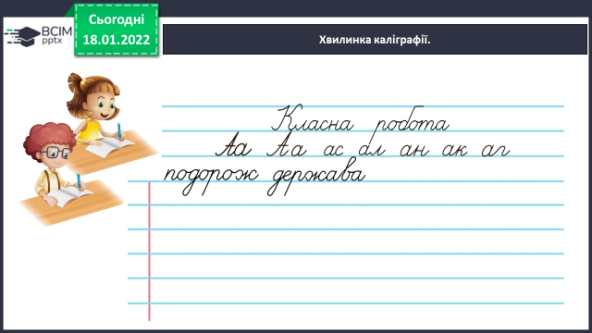

- Поставте наголос над словниковими словами.

**ІІ. Основна частина**

**1. Вправа 1.**

- Прочитай текст.

- Чи здогадуєшся, про кого в ньому йдеться?

- Які слова в тексті замінюють ім’я цього персонажа?

***Карлсон.***

 - Уважно прочитай **ПРАВИЛО**

**2. Вправа 2.**

- У тексті попереднього завдання заміни виділені слова ім’ям Карлсон і прочитай.

- Який недолік з’явився? Зроби висновок, для чого служать займенники.

- Перевір себе за правилом.

**3. Вправа 3.**

- Ґаджик побував на Батьківщині Карлсона.

- Чи знаєш ти, як називається ця країна?

- Прочитай текст, щоб перевірити свою думку.

***Швеція.***

**4. Вправа 4 –** письмово.

***Спиши повідомлення Ґаджика, вставивши пропущені букви. Підкресли займенники.***

*Я побував на батьківщині Карлсона — у прекрасній країні Швеції. Вона розташована на півночі Європи. Її столицею є місто Стокгольм. Воно розкинулось на чотирнадцяти островах. Усі вони з’єднані десятками мостів.*

**5. Вправа 5.**

-  Прочитай імена шведських друзів Ґаджика.

- Визнач, яке з них належить хлопчикові, а яке — дівчинці, якщо відомо, що в імені дівчинки є м’який приголосний звук.

***Аліс — дівчинка, Лукас — хлопчик.***

**6. Вправа 6.**

***Розглянь прапори Швеції й України. Що у них спільного, а чим вони різняться? Прочитайте про це текст.***

Прапори України і Швеції схожі за кольорами. На обох прапорах лише два кольори. Але в України дві горизонтальні смуги — блакитна і жовта, а в Швеції — на блакитному фоні жовтий хрест. Сплутати їх неможливо.

**7.  Вправа 8** – письмово.

***Прочитай речення. Визнач, який недолік воно має. Виправ його, використавши займенники, і запиши. Підкресли займенники.***

Вчителька сказала, що розуміє Пеппі, більше не гнівається на неї і сподівається знов побачити її у школі, коли вона трохи підросте.

**ІІІ. Заключна частина.**

**Домашнє завдання.**

С.87, впр.9, правила. Пояснення домашнього завдання.

***Ґаджик трохи змінив уривок із книжки «Пеппі Довгапанчоха». Прочитай його і знайди недолік. Виправ недолік, використавши займенники, і запиши текст.***